Когда и какую организацию создавать?
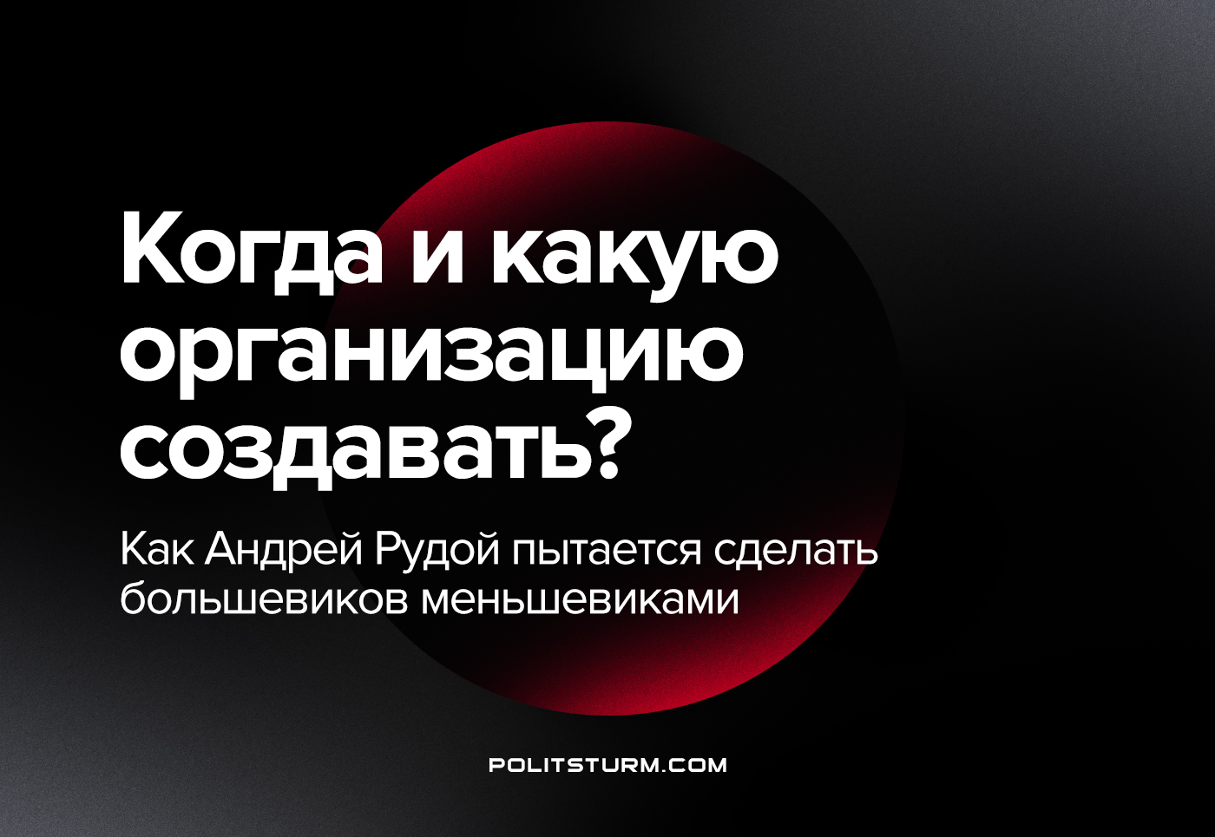

Оригинальная статья
2022-09-27
11 мин. на чтение

Пару дней назад Андрей Рудой* – известный широколевый блогер и один из руководителей «Союза Марксистов» – написал в своём личном блоге любопытную характеристику текущей ситуации, проведя параллели с положением партии большевиков в 1917 году.

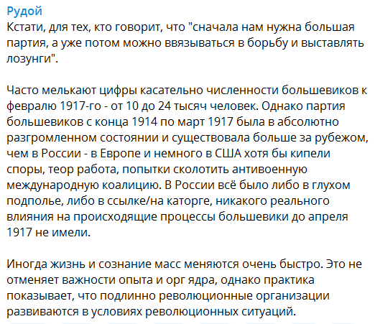
«В абсолютно разгромленном состоянии и существовала больше за рубежом…в глухом подполье, либо в ссылке/на каторге» – так руководитель «Союза Марксистов» характеризует партию большевиков того периода. «…Хотя бы кипели споры, теор работа, попытки сколотить (какое слово! – ПШ) антивоенную международную коалицию» – это уже характеристика работы большевиков за рубежом.
Рудой* рисует следующую картину: была какая-то партия большевиков, на словах имевшая несколько десятков тысяч членов, а на деле разгромленная царизмом и не проявлявшая активности до марта 1917 года. Вся её деятельность при этом крутилась вокруг немногочисленных эмигрантов, споривших друг с другом по поводу и без и «сколачивавших антивоенную международную коалицию».
А как было в действительности?
Состояние партии после начала империалистической войны. Общеизвестно, что большевики выступали против царского правительства и его империалистических амбиций. Оппортунисты и ренегаты социализма – эсеры, меньшевики – выступили либо в поддержку войны как «прогрессивной», либо с половинчатой позицией: на словах против войны, а на деле склонялись перед социал-шовинистами.
Большевики развернули активную антивоенную деятельность среди широких масс. В ответ царизм запретил партию, закрыл большевистскую печать и большинство профсоюзов. Царское правительство арестовало и осудило на ссылку большевистских депутатов Государственной думы, выступивших против войны и разъезжавших по стране, агитируя против войны и текущего режима и заново организовывая разгромленные партийные комитеты. Были арестованы многие руководители партии.
Работа большевиков осложнилась. Но партия не была «абсолютно разгромленной, в глухом подполье», как это пытается представить Рудой*. Напротив: ведя борьбу в условиях прямого запрета партии, в стране, хотя и с перерывами, функционировало Русское бюро ЦК. Оставшиеся на свободе руководители продолжали работу. Бюро опиралось прежде всего на Петроградский комитет партии. Численность одного только этого комитета, даже в период ПМВ, в период массовых репрессий и запрета большевиков, составляла несколько тысяч человек.
Царизм неоднократно обрушивал репрессии на большевистские организации. Но, тем не менее, после каждого разгрома они создавались вновь. В течение всей войны функционировали региональные комитеты, проводились конференции. Большевики принимали участие в стачечном движении, не прекращавшемся во время войны. Наконец, большевики были активными участниками событий января-февраля 1917 года, которые стали поводом для Февральской революции.
Даже этого беглого обзора достаточно для понимания того, что положение большевиков было пусть и тяжелым, но не настолько плачевным, как изображает его блогер «Союза Марксистов».
Деятельность лидеров большевиков за рубежом. И здесь обнаруживается иное положение дел. То, о чём Рудой* пренебрежительно говорит «хотя бы кипели споры», на деле представляло собой громадную теоретическую работу, проведенную Лениным и другими деятелями большевистской эмиграции. Конечно, он упоминает эту работу, но в таком пренебрежительном ключе, что значение этой работы представляется не очень важным.
Однако именно в этот период Ленин написал свою знаменитую работу «Империализм, как высшая стадия капитализма». Эта книга, подготовительные материалы к которой занимают отдельный том Полного собрания сочинений, дала рабочим и марксистам ясное понимание капитализма не только в период Первой мировой войны, но и на долгие годы вперёд. Особенно актуальна ленинская концепция сегодня, когда в мире разворачиваются похожие события. И это только одно его произведение: все ленинские работы этого периода составляют пять томов ПСС.
Параллельно с этим Ленин разоблачал социал-шовинистическую политику лидеров II Интернационала. Они, как и их последователи из многих псевдо-коммунистических организаций в наше время, отстаивали идею о «прогрессивности» их империалистического государства по сравнению с противником. Тем самым они разъединяли рабочих и помогали капиталистам натравливать их друг на друга.
Но большевики выступали не с абстрактными пацифистскими лозунгами, а чётко выстроенной программой. Эта программа была направлена как против шовинистов, так и против тех социал-демократов, которые произносили пышные речи о мире, выдвигали лозунг «ни побед, ни поражений», но не доводили борьбы за мир до конца – до борьбы за поражение империалистических «отечеств» и превращения Первой мировой войны в гражданскую. Они склонялись перед силой победивших оппортунистов и оставляли для них возможность оправдания, «реабилитации». Именно таких социал-демократов большевики клеймили как центристов.
На Циммервальдской конференции противников войны в 1915 г. центристы составили большинство. Итогом конференции стали их половинчатые резолюции, не подписанные большевиками. Последовательная политика, проводимая ленинскими кадрами, была продолжена и доведена до победного конца в ходе событий 1917-18 гг..
Работа большевиков за границей заложила фундамент для дальнейшего сближения подлинно революционных социалистов. Итогом этого процесса стало создание, уже после Октябрьской революции, Коммунистического Интернационала и решительный разрыв с дискредитировавшей себя социал-демократией. И, конечно, эту политику никак нельзя назвать «сколачиванием антивоенной международной коалиции», поскольку в действительности она была направлена как раз против бездумного объединения со всеми, кто был против войны.
Возникает вопрос: как же большевикам удалось добиться того, что даже в условиях царской России, в военное время, в условиях открытых репрессий их организация продолжала активно работать как внутри страны, так и за её пределами? Как им удалось не опуститься до такого унизительного состояния, в котором широколевый блогер больше ста лет спустя пытается их изобразить?
И тут мы переходим к следующему утверждению Рудого*: «практика показывает, что подлинно революционные организации развиваются в условиях революционных ситуаций». В его понимании выходит так, что партия прозябала в дезорганизованном состоянии, в глубоком подполье, пока за рубежом «хотя бы кипели споры», но неожиданно возникла революционная ситуация (Февральская революция) и благодаря этому большевики и развились.
Но пояснения того, что делало большевиков революционной организацией не даётся. Большевики были революционной организацией не потому, что они разбрасывались революционными фразами, или дождались революционной ситуации; не потому что они имели опыт, а потому, что их организация с самого начала строилась как единый, сплочённый, дисциплинированный отряд рабочего класса – партия-авангард.
РСДРП сложилась и развивалась не только до революции 1917 года, но и до революции 1905 года. Путь от I-го съезда (в 1898 г.) ко II-му (в 1903 г.) – это 5 лет непрерывной напряженной борьбы. Борьбы теоретической (какой должна быть партия, кто может считаться её членом, какие методы борьбы она должна использовать, как объединить разрозненные организации и т.д.) и практической (налаживание связей с рабочим движением, воспитание большевистских кадров, сплачивание членов партии, расширение массовой базы организации). Вся эта работа велась в период относительной стабилизации царизма, до 1905 г. и перед Первой мировой войной.
По словам Ленина, большевизм как течение был сформирован ещё в 1903 г. К началу же империалистической войны партия большевиков была оформлена как самостоятельная организация. Даже находясь в подполье, РСДРП была готова к борьбе. Несмотря на её численность к моменту Февральской революции, она всё ещё содержала в себе обширную партийную структуру: комитеты и местные организации, тысячи и тысячи партийных работников, местные газеты, первичные отделения и т.д. Работа велась в разных отраслях: агитация и ячейки на предприятиях, ячейки в армии и на флоте и т.д.
Эта работа стала возможной потому, что она велась задолго до тех событий. «Работать над созданием боевой организации и ведением политической агитации обязательно при какой-угодно «серой, мирной» обстановке, в период какого-угодно «упадка революционного духа» — более того: именно при такой обстановке и в такие периоды особенно необходима указанная работа, ибо в моменты взрывов и вспышек поздно уже создавать организацию; она должна быть наготове, чтобы сразу развернуть свою деятельность» – В.И.Ленин, «С чего начать?». ПСС, Т. 5, С. 6.
Партия, подобная большевистской, формируется и развивается не в условиях уже идущего кризиса и социальных потрясений, а в прямо противоположных – в период затишья, временной стабилизации существующего строя, путём серой, упорной и трудной повседневной работы. В решающий момент партия должна не начинать строиться, а быть уже готовой к изменениям этих самых жизни и сознания масс, иметь кадры, готовые развернуть работу среди широких масс, вовлечь их в ряды партии и сделать их сознательными представителями этой партии.
И теперь такой человек, как Андрей Рудой*, на протяжении почти десятка лет заявлявший о себе как о социалистическом агитаторе и марксисте (и даже устроил свой «Союз Марксистов»), снимавший многочасовые разборы, споры и дебаты на различные «марксистские» темы, в очередной раз показал своё незнание буквальных основ марксистско-ленинской теории и истории коммунистического движения.
Но для чего понадобилось Рудому*, сознательно или нет, искажать историю и вводить своих читателей в заблуждение?
Для ответа стоит взглянуть вокруг. Сейчас мы стоим на пороге больших мировых потрясений. Дело идёт к крупному международному конфликту. Но в России нет такой многотысячной сплочённой организации, которую Рудой* скромно называет «орг. ядром» и которой была партия большевиков. Если бы в России сейчас было такое «орг ядро» из нескольких тысяч убежденных и образованных коммунистов, вся наша коммунистическая работа была бы в разы эффективнее
Вместо создания такой партии, этот блогер делал агитацию посредственного качества, создавал организацию широколевого толка, чьи принципы прямо враждебны принципам большевистской партии, неоднократно демонстрировал своё незнание и непонимание истории коммунистического движения и теории марксизма-ленинизма и даже скатывался до банальных оскорблений в ответ на критику в свой адрес.

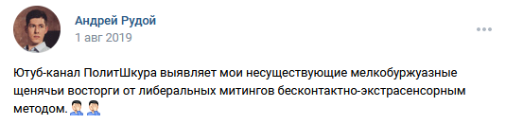
Подобная риторика выступает для этого руководителя «Союза Марксистов» как бы оправданием за провалы партийного и организационного строительства. В самом деле: когда у Рудого* будут спрашивать: почему вместо создания нормальной боеспособной организации он занимался рэпом и личным блогом, всегда можно будет сказать: «ну, подлинно революционные организации развиваются в условиях революционных ситуаций». Если же читателя не устроит такой ответ, и он потребует наращивать усилия организационно-партийного строительства на основе ленинских принципов, то его легко обвинят в «сектантстве» и «догматизме», а то и просто обматерят – у Андрея высокая самооценка, и он не любит, когда его критикуют.
Любопытно, что организация, описание которой дал Рудой*, действительно существовала в указанный период. Только это были не большевики, а их прямые противники – т.н. меньшевики-интернационалисты. Представляя часть оппортунистов, выступавших против большевиков и Ленина, но не согласившихся с поддержкой войны против Германии и отколовшихся от остальных меньшевиков, они фактически снова соединились с меньшевиками после Февральской революции.
Но так же, как их бывшие противники по вопросу войны, меньшевики-интернационалисты выступили против Октябрьской революции и Советской власти, фактически перешли в лагерь контрреволюции. В конечном итоге большинство низовых сторонников этого течения объявило о самоликвидации во время Гражданской войны и согласии с программой РКП(б). Единицы ушли в то самое глухое подполье, находясь в разгромленном состоянии, а их лидеры (Мартов и Аксельрод, например) оказались за рубежом, способные теперь только на мало что значившие споры на страницах своего журнала «Социалистический вестник». Таков оказался закономерный итог меньшевизма.
А какими были итоги большевизма? Дальнейшее укрепление партии, подготовка к новым классовым битвам, взятие власти в октябре 1917 года, победа в ожесточенной Гражданской войне и создание Советского Союза – величайшего социалистического государства в истории.
В отличие от «Союза Марксистов» и широколевых блогеров, Политштурм внимательно изучает историю и опыт прошлого коммунистического движения, старается не повторять ошибок прошлого и руководствоваться передовой теорией. Именно это и отличает нас от массы широколевых деятелей и организаций. Мы не стремимся к сколачиванию аморфных союзов и коалиций всех левых, дабы, набрав некую критическую массу, преобразовать ей в стройную дисциплинированную партию. История последних же дней вновь и вновь подтверждает ошибочность подобного подхода.
Мы с самого начала создаем организацию, основанную на ленинских принципах: при соблюдении теоретического и организационного единства, не прекращая идейной борьбы против всех видов оппортунизма и ревизионизма.
В основу нашей работы по созданию подлинно коммунистической партии мы положили ленинскую теорию партии нового типа, решительно отвергая меньшевистские и широколевые рецепты по созданию партии.
Внимательно изучайте теорию и историю марксизма-ленинизма, коммунистического движения, чтобы не повторять ошибок прошлого. Присоединяйтесь к нам для работы над созданием подлинно коммунистической партии.
*признан иностранным агентом в РФ

Оригинальная статья

